**РЕГИОНАЛЬНЫЙ ЧЕМПИОНАТ «АБИЛИМПИКС» 2025**

**КОНКУРСНОЕ ЗАДАНИЕ**

по компетенции

# «ПОРТНОЙ»



1. **Описание компетенции**

* 1. **Актуальность компетенции**

Портной – профессия, известная с древности. Портной изготавливает по индивидуальным заказам швейные изделия различного назначения. Он может быть специалистом по пошиву одежды и аксессуаров из ткани, трикотажных полотен, кожи, меха и др., а также универсальным мастером. Портной отличается от швеи более высокой квалификацией, и может изготовить изделие от начала и до конца, включая раскрой изделия по готовым лекалам. Основными рабочими инструментами портного издревле являются игла, напёрсток, ножницы. С XIX века для соединения деталей одежды используется швейная машина.

Современный портной – это дизайнер с оригинальными идеями, который для каждого клиента способен придумать и изготовить одежду с учётом индивидуальных требований. В наше время, когда индивидуальность личности приобретает всё большую ценность, эта профессия востребована, как никогда. Ведь искусство портного помогает человеку создать свой неповторимый образ, выразить внутренний мир с помощью одежды. Хороший портной – это и психолог, и дизайнер; мастер своего дела, который может помочь человеку найти свой стиль, придать уверенность в себе, сделать мир вокруг красивее, ярче, интереснее! Именно поэтому портной – не теряющая популярность профессия в сфере оказания услуг, которая востребована повсеместно всеми слоями населения.

|  |  |
| --- | --- |
| ***Наименование потенциального работодателя, работодателяпартнера.*** | ***Контакты*** |
| ООО «Военторг–Ритейл» | Россия 125319 г. Москва, Кочновский проезд, д.5, стр. 7, 3 этаж, помещение №II Телефон+7 (495) 228-72-05 |
| ООО | Россия 127083 г. Москва ул. 8 Марта, 1, стр. 12  Телефон+7 (495)925-65-00 |

* 1. **Профессии, по которым участники смогут трудоустроиться после получения данной компетенции.**

Область профессиональной деятельности портного: индивидуальный пошив швейных изделий, подготовка изделий к примеркам, ремонт и обновление изделий.

Специалист, обладающий компетенциями Портного, может трудоустроиться в ателье по пошиву и ремонту одежды, в Дом моделей, на швейную фабрику или открыть свое дело.

Для построения успешной карьеры, важно развивать надпрофессиональные навыки. Фокусировка на задачах, скорость реакции, внимательность к мелочам и хорошая память крайне важны для того, чтобы заказчик получил удовольствие от изготовленного портным изделия.

Процесс этот творческий, бесконечно разнообразен и доступен большинству людей. Любой может проявлять здесь фантазию, своё мастерство и понимание прекрасного. Стремление выглядеть неповторимо вызывает у многих желание научиться шить.

# 1.3. Ссылка на образовательный и/или профессиональный стандарт

|  |  |  |
| --- | --- | --- |
| **Школьники** | **Студенты** | **Специалисты** |
| 29.01.07 Портной | 29.01.07 Портной | 29.01.07 Портной |
| Приказ Министерства образования и науки РФ от 2 августа 2013 г. N 770 "Об утверждении федерального государственного образовательного стандарта среднего профессионального образования по профессии  29.01.07 Портной" | Приказ Министерства образования и науки РФ от 2 августа 2013 г. N 770 "Об утверждении федерального государственного образовательного стандарта среднего профессионального образования по профессии  29.01.07 Портной" | Приказ Министерства образования и науки РФ от 2 августа 2013 г. N 770 "Об утверждении федерального государственного образовательного стандарта среднего профессионального образования по профессии  29.01.07 Портной" |
| Приказ Министерства образования и науки от 9 апреля 2015 № 390 «О внесении изменений в федеральные государственные образовательные стандарты среднего профессионального образования». | Приказ Министерства образования и науки от 9 апреля 2015 № 390 «О внесении изменений в федеральные государственные образовательные стандарты среднего профессионального образования». | Приказ Министерства образования и науки от 9 апреля 2015 № 390 «О внесении изменений в федеральные государственные образовательные стандарты среднего профессионального образования». |
|  | Профессиональный стандарт Специалист по ремонту и индивидуальному пошиву швейных, трикотажных, меховых, кожаных изделий, головных уборов, изделий текстильной галантереи(утв. приказом Министерства труда | Профессиональный стандарт Специалист по ремонту и индивидуальному пошиву швейных, трикотажных, меховых, кожаных изделий, головных уборов, изделий текстильной галантереи(утв.  приказом Министерства труда и |
|  | и социальной защиты РФ от 21 декабря 2015г. N1051н) | социальной защиты РФ от 21 декабря 2015г. N1051н) |

**1.4. Требования к квалификации**

|  |  |  |
| --- | --- | --- |
| **Школьники** | **Студенты** | **Специалисты** |
| Знать:   * форму деталей кроя; * названия деталей кроя; - определение долевой и уточной нити; * заправку универсального и специального швейного оборудования; * регулировку натяжения верхней и нижней нитей; - оборудование для влажно-тепловых работ и способы ухода за ним; - правила безопасного труда при выполнении различных видов работ и пожарной безопасности.   Уметь:   * сопоставлять наличие количества деталей кроя изделия с эскизом; - визуально определять правильность выкраивания деталей   кроя;   * технические требования к ВТО деталей изделия; * выбирать технологическую последовательность обработки изделия; - применять современные методы обработки   изделия;   * выполнять внутренние, краевые и отделочные швы.   Иметь практический опыт: - изготовления швейных изделий;   * работы с эскизами; распознавания составных частей деталей изделияи его конструкций; - определения свойства применяемого материала; - работы на различном | Знать:   * форму деталей кроя; * названия деталей кроя; * определение долевой и уточной нити; * заправку универсального и специального швейного оборудования; - причины возникновения неполадок и их устранение; * регулировку натяжения верхней и нижней нитей; * оборудование для влажно-тепловых работ и способы ухода за ним; - правила безопасного труда при выполнении различных видов работ и пожарной безопасности; - современное оборудование; - технологический процесс изготовления изделия; - технические требования к выполнению операций ВТО изделия.   Уметь:   * сопоставлять наличие количества деталей кроя с эскизом изделия; -визуально определять правильность выкраивания деталей кроя; * заправлять, налаживать и проводить мелкий ремонт швейного оборудования; пользоваться оборудованием для выполнения влажно-тепловых работ; - соблюдать требования безопасного труда на рабочих местах и правила пожарной безопасности; - выбирать технологическую последовательность обработки швейного изделия в соответствии с изготавливаемой моделью индивидуально; * применять современные методы обработки швейного изделия; - читать технический рисунок; * выполнять операции влажно-тепловой обработки в соответствии с нормативными требованиями; -пользоваться инструкционнотехнологическими картами; - пользоваться техническими условиями; | Необходимые знания: - классификация и ассортимент швейных изделий;   * виды и ассортимент текстильных материалов, их основные свойства; - назначение, устройство, принципы и режимы работы швейного оборудования и оборудования для влажнотепловой обработки, применяемого при пошиве изделия; * правила заправки, чистки,   смазки швейного оборудования, виды основных неполадок и способы их устранения; - технологии изготовления швейных изделий различного ассортимента; - способы и приемы выполнения ручных, машинных работ, операций влажно-тепловой обработки при изготовлении изделия; - способы осуществления внутрипроцессного контроля качества изготовления изделия;   * основные виды отделок изделия; * требования охраны труда, пожарной безопасности. Необходимые умения: - осуществлять отшив изделия индивидуально; - выполнять трудовые действия с соблюдением требований охраны труда, электробезопасности, гигиены труда, пожарной безопасности; * использовать швейное оборудование и оборудование для влажно- |
| швейном оборудовании с применением средств малой механизации; - выполнения влажно тепловых работ. | * выполнять внутренние, краевые и отделочные швы.   Иметь практический опыт:   * изготовления швейных изделий; - работы с эскизами; распознавания составных частей деталей и его конструкций; * определения свойства применяемого материала; * работы на различном швейном оборудовании с применением средств малой механизации; * выполнения влажно тепловых работ.   Профессиональные компетенции: ПК 1.1. Проверять наличие деталей кроя в соответствии с эскизом. ПК 1.3. Обслуживать швейное оборудование и оборудование для влажно-тепловой обработки узлов и изделий.  ПК 1.4. Выполнять поэтапную обработку швейных изделий различного ассортимента на машинах или вручную индивидуально.  ПК 1.5. Формировать объемную форму полуфабриката изделия с использованием оборудования для влажно-тепловой обработки. ПК 1.6. Соблюдать правила безопасности труда.  ПК 1.7. Пользоваться технической, технологической и нормативной документацией.  ПК 2.1. Выполнять поузловой контроль качества швейного изделия. ПК 2.2. Определять причины возникновения дефектов при изготовлении изделий.  ПК 2.3. Предупреждать и устранять дефекты швейной обработки ПК 3.4. Соблюдать правила безопасности труда. | тепловой обработки изделия; - осуществлять текущий уход за швейным оборудованием и оборудованием для влажнотепловой обработки; - пользоваться инструментами и приспособлениями при пошиве изделия;   * применять операционнотехнологические карты при изготовлении изделия; * выполнять технологические операции по изготовлению изделия на оборудовании и вручную в   соответствии с государственными стандартами, техническими условиями и установленной в задании технологией обработки;   * определять дефекты обработки и окончательной отделки изделия. Трудовые действия: - получение и проверка деталей кроя изделия на основе эскиза; * изготовлениеизделияпо индивидуальным заказам; - осуществление внутри процессного контроля качества изготовления изделия; * выполнение окончательной влажно-тепловой обработки изделия; * подготовка выполненного заказа по изготовлению изделияк сдаче заказчику. |

**2. Краткое описание конкурсного задания**

Время выполнение задания для всех категорий участников 4 часа 00 минут (астрономических).

Задание состоит из двух модулей.

Модуль 1. Пошив изделия.

Модуль 2. Изготовление аксессуара.

Время выполнение Модуля 1 составляет 3 часа 00 минут (астрономических)

Время выполнение Модуля 2 составляет 1 час 00 минут (астрономических)

В ходе выполнения конкурсного задания необходимо выполнить:

* участникам категории «Школьники», пошив женской молодежной юбки по предоставленному крою основных деталей. С помощью содержимого «Черного ящика» выполнить декоративный, съёмный элемент и создать образ на манекене;
* участникам категории «Студенты», пошив женской юбки – брюк по предоставленному крою основных деталей. С помощью содержимого «Черного ящика» выполнить декоративный, съёмный элемент и создать образ на манекене;
* участникам категории «Специалисты», пошив женских брюк по предоставленному крою основных деталей. С помощью содержимого «Черного ящика» выполнить декоративный, съёмный элемент и создать образ на манекене.

Каждому участнику, из отдельной категории организаторы предоставляют:

* одинаковый крой;
* одинаковое содержимое «Черного ящика»;
* одинаковое бытовое швейное оборудование, для участников категории «Школьники»;
* одинаковое промышленное швейное оборудование для участников категорий «Студенты» и «Специалисты».

Для обеспечения равных условий участникам запрещается использовать на площадке иные материалы, кроме тех, что предоставлены организаторами.

По истечении отведенного времени на Модуль 2 участник должен представить работу, на манекене.

**3. Структура и подробное описание конкурсного задания**

Участникам категории «Школьники» при выполнении задания Модуля 1, требуется изготовить модель женской молодежной юбки, с высокой посадкой, из джинсовой ткани. Цельнокроенный, широкий пояс, собран на сборку, с помощью эластичной тесьмы – резинки, поверх него из вставленных в боковые швы отделочных поясов завязывается декоративный бант.

Участникам категории «Студенты» при выполнении задания Модуля 1, требуется изготовить модель женской молодежной юбки-брюк, из джинсовой ткани. С высокой посадкой, с притачным поясом. Карманы на передних деталях с отрезной боковой частью.

Участникам категории «Специалисты» при выполнении задания Модуля1, требуется изготовить модель женских молодежных брюк длиной до пола, из джинсовой ткани. Застежка – «гульфик» на тесьму-«молнию» расположена в среднем переднем шве. Брюки с высокой посадкой, с притачным поясом. Карманы на передних частях брюк с отрезной боковой частью.

Участникам категорий «Школьники», «Студенты», «Специалисты» при выполнении задания Модуля 2, требуется изготовить декоративный элемент для создания завершенного образа на манекене.

Участник может использовать один элемент из каждой группы расходных материалов, представленных в таблице.

**Расходные материалы для выполнения задания Модуля 2**

|  |  |  |
| --- | --- | --- |
| **№ группы** | **Наименование предполагаемых элементов** | **Ед. измерения** |
| **1** | Отрез материала Джинс «Тенсел» | Метр |
| Органза | Метр |
| Сетка | Метр |
| **2** | Бусы/ бусины | Шт. |
| Пуговицы | Шт. |
| Стразы | Шт. |
| Пайетки | Шт. |
| Аппликации | Шт. |
| Кольца | Шт. |
| Пряжки | Шт. |
| Броши | Шт. |
| **3** | Тесьма | Метр |
| Кружево | Метр |
| Цепочка/цепи | Метр |
| Резинка | Метр |
| Лента с бахромой | Метр |

**3.1. Параметры выполнения задания**

|  |  |  |  |
| --- | --- | --- | --- |
| **Наименова ние категории участника** | **Наименовани е модуля** | **Время провед ения модул**  **я** | **Полученный результат** |
| Школьники | Модуль1.  Пошив юбки | 03 часа  00 мин. | Юбка без подкладки, для женщин младшей возрастной группы из джинсовой ткани.  Пояс у юбки цельнокроеный с эластичной тесьмой. В боковые швы вставлены отделочные пояса, который завязываются спереди на бант. Ширина поясов в готовом виде 4,5 см, длина 75 см.  Верхний срез изделия обработан швом вподгибку с открытым обметанным срезом, ширина подгибки 9 см, ширина шва 8,5 см. На поясе имеется отделочная строчка, расположенная на 4 см ниже верхнего края юбки. Эластичная тесьма вставлена в нижнюю часть пояса.  Длина юбки 55. 0 см. **По среднему шву на переднем и заднем полотнище выполнена отделочная строчка шириной 0,5см .**  Низ изделия обработан швом вподгибку с закрытым срезом. Ширина подгибки  2,0 см.  По низу изделия проложена строчка, ширина шва 1,9 см.  Рекомендуемый размер:  Рост 164-170.  Обхват груди (III) 88-92. Обхват бедер 92-96.  Полнотная группа -1 |
| Модуль2. Изготовление аксессуара | 01 час  00 мин. | Съемный декоративный аксессуар, создающий индивидуальный образ на манекене |
| Студенты | Модуль 1.  Пошив юбкибрюк | 03 часа  00 мин. | Юбка – брюки без подкладки, для женщин младшей возрастной группы из |

|  |  |  |  |
| --- | --- | --- | --- |
|  |  |  | джинсовой ткани.  Пояс шириной 4.0см. состоит из двух частей. На участке задних частей изделия, пояс собран на эластичную тесьму.  Внутренний срез пояса обметан.  На передних частях заложены по одной односторонней складке, сгибами от центра.  Карманы на передних частях изделия с отрезной боковой частью. Длина входа в карман 18.0 см.  Длина юбки – брюк 80. 0 см. Ширина по низу 50.0 см. Низ изделия обработан швом вподгибку с закрытым срезом.  Ширина подгибки 2,0 см.  По низу изделия проложена строчка, шириной шва 1,9 см.  Рекомендуемый размер:  Рост 164-170  Обхват груди (III) 88-92. Обхват бедер 92-96.  Полнотная группа -1 |
| Модуль 2  Изготовление аксессуара | 01 час  00 мин. | Съемный декоративный аксессуар, создающий индивидуальный образ на манекене |
| Специалис ты | Модуль 1. Пошив брюк | 03 часа  00 мин. | Брюки, без подкладки, для женщин младшей возрастной группы из джинсовой ткани.  Притачной пояс шириной 4.0 см.  состоит из 1детали, застёгивается на пуговицу и петлю. На участке задних частей брюк, пояс собран на эластичную тесьму.  Внутренний срез пояса обметан.  На передних частях заложены по одной односторонней складке, сгибами от центра. Передние части брюк–с застежкой по типу «гульфик» в среднем шве на тесьму «молния». Длина застежки 16,0 см.  Карманы на передних частях брюк с отрезной боковой частью. Длина входа |
|  |  |  | в карман 18.0 см.  Длина брюк 105. 0 см. Ширина брюк по низу 40.0 см. Низ изделия обработан швом вподгибку с закрытым срезом. Ширина подгибки 2,0 см.  По низу изделия проложена строчка, шириной шва 1,9 см.  Рекомендуемый размер:  Рост 164-170  Обхват груди (III) 88-92. Обхват бедер 92-96.  Полнотная группа -1 |
| Модуль 2. Изготовление аксессуара | 01 час  00 мин. | Съемный декоративный аксессуар, создающий индивидуальный образ на манекене |

**3.2. Последовательность выполнения задания**

Последовательность сборки изделия, участники всех категорий, выбирают сами.

**3.2.1. Категория «Школьники»**

|  |  |
| --- | --- |
| **№** | **Наименование операции** |
| **Модуль 1. Пошив юбки** | |
| 1. | Выполнить ВТО |
| 2. | Обработать детали отделочных поясов |
| 3. | Обработать средние срезы |
| 4. | Обработать боковые срезы |
| 5. | Обработать верхний срез поясом |
| 6. | Обработать низ изделия |
| 7. | Выполнить окончательную отделку изделия и ВТО |
| 8. | Представить изделие на манекене |
| **Модуль 2. Изготовление аксессуара** | |
| 1. | Ознакомиться с содержимым «Черного» ящика |
| 2. | Выполнить съемный декоративный элемент |
| 3. | Создать образ на манекене |

**3.2.2. Категория «Студенты»**

|  |  |
| --- | --- |
| **№** | **Наименование операции** |
| **Модуль 1. Пошив юбки – брюк** | |
| 1. | Выполнить ВТО |
| 2. | Обработать детали пояса |
| 3. | Обработать карманы |
| 4. | Обработать боковые срезы |
| 5. | Обработать средние срезы |
| 6. | Обработать верхний срез поясом |
| 7. | Обработать срез низа изделия |
| 8. | Выполнить окончательную отделку изделия и ВТО |
| 9. | Представить изделие на манекене |
| **Модуль 2. Изготовление аксессуара** | |
| 1 | Ознакомиться с содержимым «Черного» ящика |
| 2 | Выполнить съемный декоративный элемент |
| 3 | Создать образ на манекене |

**3.2.3. Категория «Специалисты»**

|  |  |
| --- | --- |
| **№** | **Наименование операции** |
| **Модуль 1. Пошив брюк** | |
| 1. | Выполнить ВТО |
| 2. | Обработать карманы |
| 4. | Обработать боковые срезы |
| 5. | Обработать средний срез |
| 6. | Обработать застежку –«гульфик» в среднем срезе |
| 7. | Обработать пояс |
| 8. | Обработать верхний срез поясом |
| 9. | Обработать срез низа брюк |
| 10. | Выполнить окончательную отделку брюк и ВТО |
| **Модуль 2. Изготовление аксессуара** | |
| 1 | Ознакомиться с содержимым «Черного» ящика |
| 2 | Выполнить съемный декоративный элемент |
| 3 | Создать образ на манекене |

**3.3. Технический рисунок модели**

**3.3.1. Категория «Школьники»**

**Технический рисунок модели юбки**

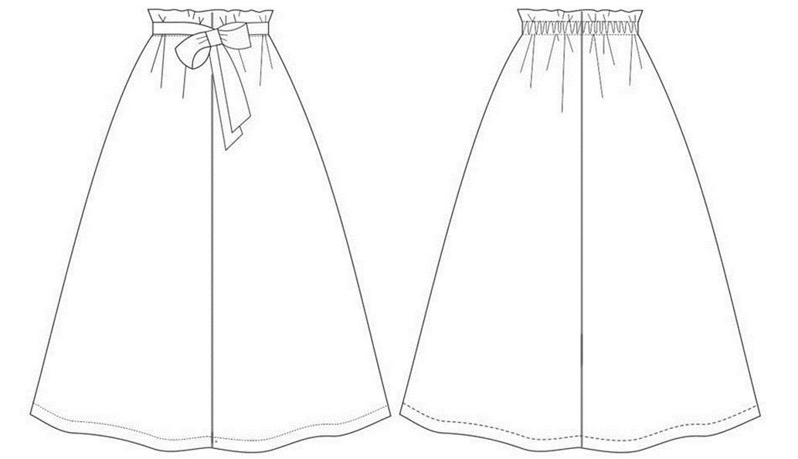

**3.3.2. Категория «Студенты»**

**Технический рисунок модели юбки - брюк**

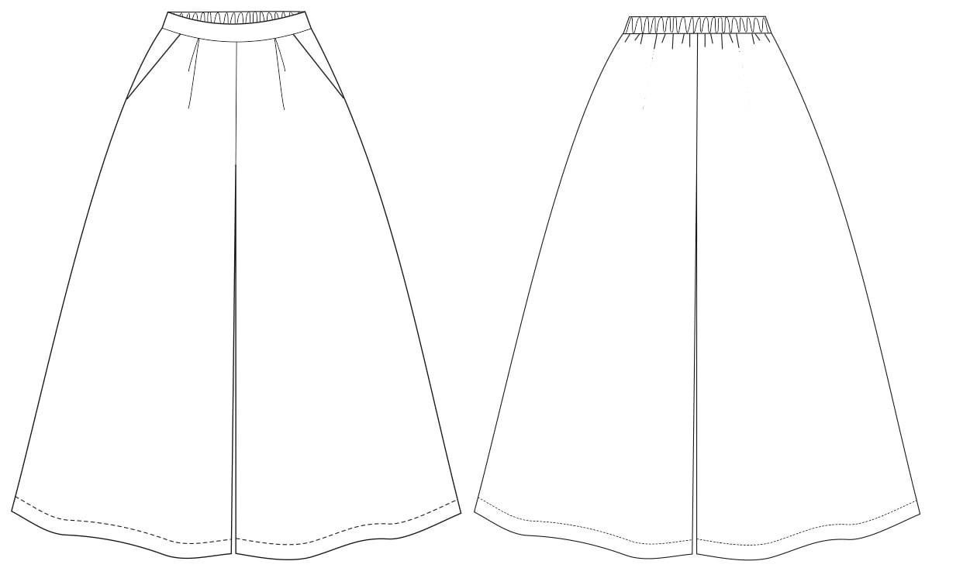

**3.3.3. Категория «Специалисты»**

**Технический рисунок модели брюк**

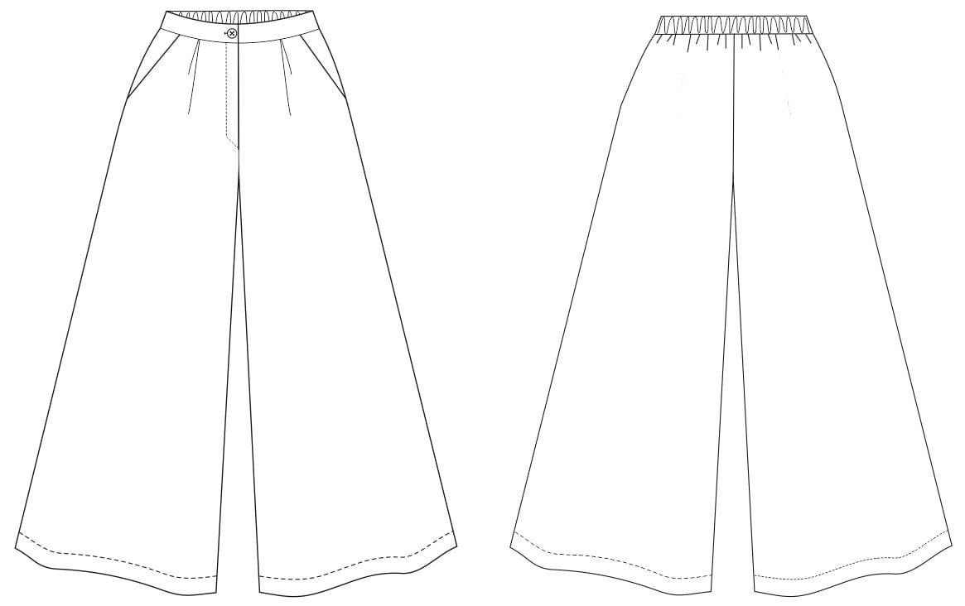

**3.4. Спецификация деталей кроя**

**3.4.1. Категория Школьники**

|  |  |  |  |
| --- | --- | --- | --- |
| **№**  **детали** | **Вид материала** | **Наименование детали** | **Количество деталей в крое** |
| 1/3 | Джинсовая ткань | Заднее полотнище юбки, цельнокроеное с поясом | 2 |
| 2/3 | Джинсовая ткань | Переднее полотнище юбки, цельнокроеное с поясом | 2 |
| 3/3 | Джинсовая ткань | Отделочные пояса | 2 |

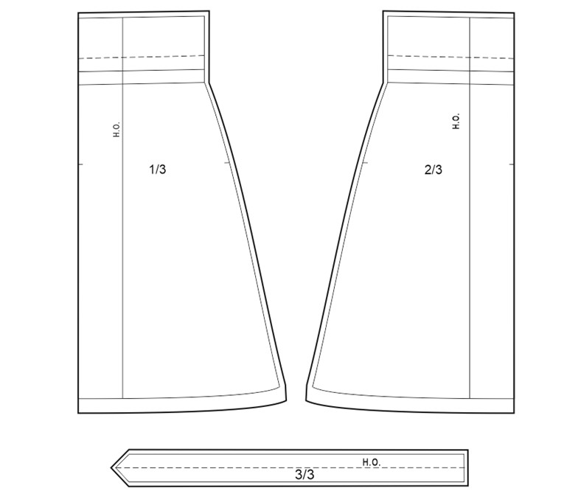

**3.4.2. Категория «Студенты»**

|  |  |  |  |
| --- | --- | --- | --- |
| **№**  **детали** | **Вид материала** | **Наименование детали** | **Количество деталей в крое** |
| 1/7 | Джинсовая ткань | Передняя часть юбки-брюк | 2 |
| 2/7 | Джинсовая ткань | Задняя часть юбки-брюк | 2 |
| 3/7 | Джинсовая ткань | Боковая часть, цельно кроеная с подкладкой кармана | 2 |
| 4/7 | Джинсовая ткань | Пояс | 1 |
| 5/7 | Подкладочная ткань | Подкладка кармана | 2 |
| 6/7 | Прокладочный материал с термоклеевым покрытием | Прокладка входа в карман | 2 |
| 7/7 | Прокладочный материал с термоклеевым покрытием | Прокладка передней части пояса | 1 |

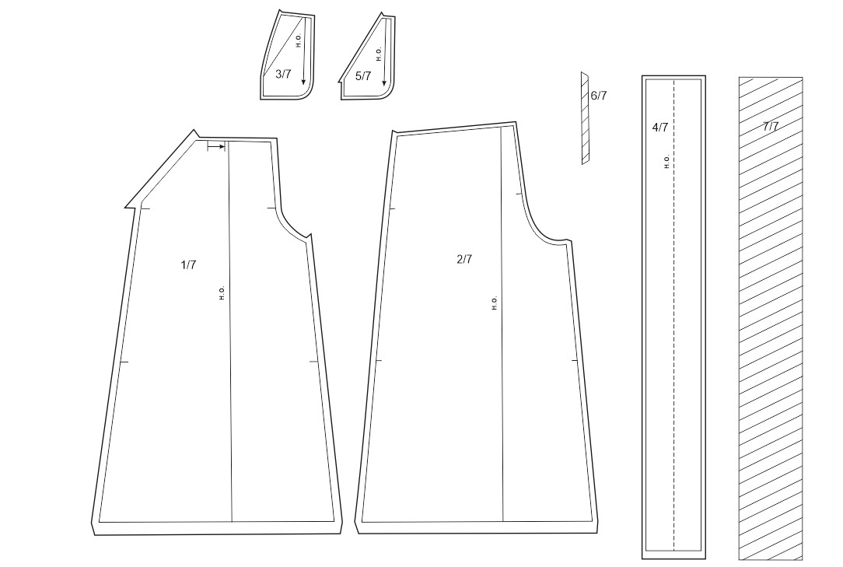

**3.4.3. Категория «Специалисты»**

|  |  |  |  |
| --- | --- | --- | --- |
| **№**  **детал и** | **Вид материала** | **Наименование детали** | **Количе ство**  **деталей в крое** |
| 1/9 | Джинсовая ткань | Передняя часть брюк | 2 |
| 2/9 | Джинсовая ткань | Задняя часть брюк | 2 |
| 3/9 | Джинсовая ткань | Боковая часть, цельнокроеная с подкладкой кармана | 2 |
| 4/9 | Джинсовая ткань | Пояс | 1 |
| 5/9 | Подкладочная ткань | Подкладка кармана | 2 |
| 6/9 | Джинсовая ткань | Откосок | 1 |
| 7/9 | Прокладочный материал с  термоклеевым покрытием | Прокладка откоска | 1 |
| 8/9 | Прокладочный материал с  термоклеевым покрытием | Прокладка входа в карман | 2 |
| 9/9 | Прокладочный материал с  термоклеевым покрытием | Прокладка пояса | 1 |

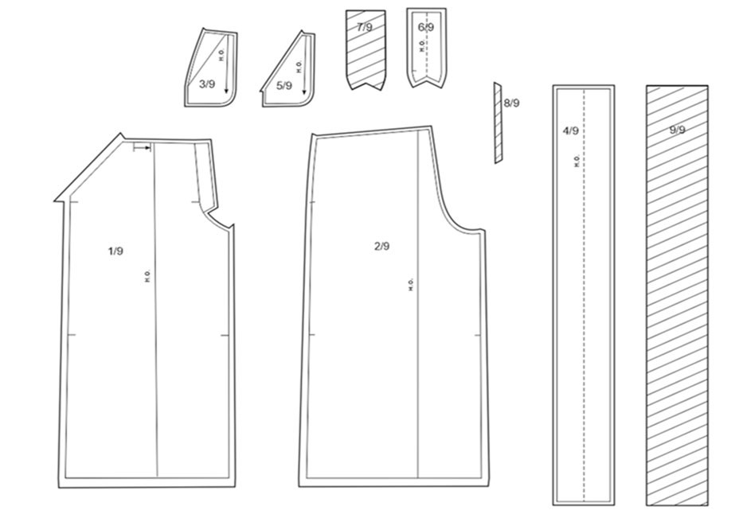

1. **Критерии оценки выполнения задания**

* 1. **Категория Школьники**

|  |  |  |  |  |
| --- | --- | --- | --- | --- |
| **№** | **Критерии аспектов** | **Максим альное кол-во аспектов** | **Оценоч ные аспекты** | **Измери мые аспекты** |
| **1** | **2** | **3** | **4** | **5** |
| **Модуль 1. Пошив женской юбки** | |  |  |  |
| 1. | Соблюдение правил безопасности Правила безопасности не нарушены. Рабочее место содержалось в чистоте.  Соблюдались правила безопасности во время выполнения ручных, машинных и утюжильных работ. Пространство рабочего места вовремя и по окончании работы без производственного мусора | 3 | 3 | - |
| 2. | Общее впечатление.  Изделие соответствует эскизу / техническому рисунку.  Отсутствуют загрязнения, следы мела, мелкого мусора. Отсутствуют «навалы», ласы, опалы, замины, разрезы, заломы. | 6 | 6 | - |
|  | **Соблюдение заданных основных параметров** |  |  |  |
| 3. | Длина изделия от сгиба цельнокроеного пояса (55,0 ± 0,2) см. | 5 | - | 5 |
| 4. | Ширина шва подгибки (8,5 см.± 0,1) см. | 5 | - | 5 |
| 5. | Ширина подгибки верхнего среза (9,0 ± 0,1) см. | 5 | - | 5 |
| 6. | Расстояние от верхнего края до строчки (4,0 ± 0,2) см. | 5 | - | 5 |
| 7. | Ширина подгибки низа (2,0 ± 0,1) см. | 5 | - | 5 |
| 8. | Отделочная строчка по низу изделия шириной (1,9 ± 0,1) см. | 5 | - | 5 |
|  | **Качество сборки** |  |  |  |
| 9. | Обработка боковых швов.  Отсутствие нарушения целостности машинных строчек. Одинаковая ширина швов по всей длине. Наличие всех строчек стачивания | 5 | 5 | - |
| 10. | Обработка средних швов.  Отсутствие нарушения целостности машинных строчек. Одинаковая ширина швов по всей длине. Наличие всех строчек стачивания | 5 | 5 | - |
| 11. | Обработка верхнего среза юбки цельнокроеным поясом.  Качество строчек; отсутствие перекоса или смещения на участке пояса; качество выполнения утюжки узла; равномерность сборки на эластичную тесьму | 8 | 8 | - |
| 12. | Обработка пояса.  Ширина пояса по всей длине (4,5 ± 0,1) см. | 5 | - | 5 |
| Пояс не перекручен. Не видны внутренние припуски обтачного шва. Отсутствие канта. Влажно-тепловые операции выполнены в соответствии с техническими условиями. | 5 | 5 | - |
| Работы по соединению поясов с боковым швом выполнены в соответствии с техническими условиями, расстояние от верхнего края (4,0 ± 0,2) см. | 5 | - | 5 |
| Углы двух концов съемного пояса симметричны относительно друг друга. Без утолщений и дырок. | 5 | - | 5 |
| 13. | Обработка низа.  Подгибка низа не перекручена, боковые и шаговые швы четко совпадают со швами на подгибке. | 5 | 5 | - |
| Строчки ровные и качественные (отсутствие пропусков стежков, нарушения целостности, натяжения или слабины материала и нитей в строчках) | 5 | 5 | - |
| **Модуль 2. Изготовление аксессуара** | |  |  |  |
| 14. | Качество и аккуратность при выполнении аксессуара.  Надежность крепления, практичность в носке | 4 | - | 4 |
| 15. | Художественно – декоративное решение при выборе декора.  Гармоничность сочетания элементов с юбкой, оригинальность решения | 4 | 4 | - |
| 16. | Общее впечатление от вида аксессуара.  Законченность, техническая сложность, новое, нестандартные решения | 5 | - | 5 |
|  | **Общее количество баллов** | **100** | **46** | **54** |

* 1. **Категория Студенты**

|  |  |  |  |  |
| --- | --- | --- | --- | --- |
| **№** | **Критерии аспектов** | **Максим альное кол-во аспектов** | **Оценоч ные аспекты** | **Измери мые аспекты** |
| **1** | **2** | **3** | **4** | **5** |
| **Модуль1. Пошив женской юбки-брюк** | |  |  |  |
| 1. | Соблюдение правил безопасности, соответствующих профессии. Содержание рабочего места  Соблюдались правила безопасности во время выполнения ручных, машинных и утюжильных работ. Пространство рабочего места, вовремя и по окончанию работы без производственного мусора | 3 | 3 | - |
| 2. | Общее впечатление.  Изделие соответствует эскизу / техническому рисунку. Отсутствуют загрязнения, следы мела, мелкого мусора. Отсутствуют «навалы», ласы, опалы, замины, разрезы, заломы  Отсутствуют загрязнения, следы мела, мелкого мусора.  Отсутствуют «навалы», ласы, опалы, замины, разрезы, заломы. | 6 | 6 | - |
|  | **Соблюдение заданных основных параметров** |  |  |  |
| 3. | Длина юбки-брюк (80,0 ± 0,2) см. | 5 | - | 5 |
| 4. | Ширина пояса (4,0 ± 0,1) см. | 5 | - | 5 |
| 5. | Длина входа в карман (18.0 ± 0,1)см | 5 | - | 5 |
| 6. | Ширина юбки-брюк по низу (50,0 ± 0,2) см | 5 | - | 5 |
| 7. | Ширина подгибки низа (2,0 ± 0,1) см | 5 | - | 5 |
| 8. | Отделочная строчка по низу изделия шириной (1,9 ± 0,1) см | 5 | - | 5 |
|  | **Качество сборки** |  |  |  |
| 9. | Обработка верхнего среза поясом.  Строчки качественные, ровные, целостные. Выполнены в шов притачивания. Складки на п/п расположены на одинаковом расстоянии от боковых швов и карманов. Направлены в соответствии с тех.рисунком. | 10 | 10 | - |
| Пояс одинаковый по всей длине, равномерно собран на эластичную тесьму. Перекоса нет. Наличие строчки обметывания по поясу Операции ВТО выполнены | 5 | 5 | - |
| 10. | Обработка боковых швов.  Отсутствие искривления строчек. Целостность не нарушена. Одинаковая ширина швов по всей длине. Отсутствие разнонаправленности швов | 5 | 5 | - |
| 11. | Обработка карманов в швах:  Входы в карман симметричны. В наличие строчки | 10 | 10 | - |

|  |  |  |  |  |
| --- | --- | --- | --- | --- |
|  | настрачивания. Соединительные швы ровные, цельные. Ширина швов одинаковая. Входы в карманы не растянуты. |  |  |  |
| 12. | Обработка шаговых швов.  Целостность машинных строчек не нарушена.  Одинаковая ширина швов по всей длине.  Отсутствие разнонаправленности швов. | 5 | 5 | - |
| 13. | Обработка среднего шва.  Отсутствие искривления строчек. Целостность не нарушена. Одинаковая ширина швов по всей длине. Наличие всех строчек стачивания. Влажно-тепловые операции соответствуют ТУ на выполнение среднего шва. | 5 | 5 | - |
| 14. | Качество обработки низа изделия.  Строчки целые, ровные. Нет натяжения и слабины материала или ниток. Закрепки чистые, ровные. Подгибка низа не перекручена. Влажно-тепловые операции выполнены | 6 | 6 | - |
| **Модуль 2. Изготовление аксессуара** | |  |  |  |
| 15. | Качество и аккуратность при выполнении аксессуара.  Надежность крепления, практичность в носке | 5 | 5 | - |
| 16. | Художественно – декоративное решение при выборе декора.  Гармоничность сочетания элементов с юбкой брюками, оригинальность решения | 5 | - | 5 |
| 17.  . | Общее впечатление от вида аксессуара.  Законченность, техническая сложность, новое,  нестандартные решения | 5 | - | 5 |
|  | **Общее количество баллов** | **100** | **60** | **40** |

* 1. **Категория Специалисты**

|  |  |  |  |  |
| --- | --- | --- | --- | --- |
| **№** | **Критерии аспектов** | **Максим альное кол-во аспектов** | **Оценоч ные аспекты** | **Измери мые аспекты** |
| **1** | **2** | **3** | **4** | **5** |
| **Модуль1. Пошив женских брюк** | |  |  |  |
| 1. | Соблюдение правил безопасности, соответствующих профессии.  Соблюдались правила безопасности во время выполнения ручных, машинных и утюжильных работ. Пространство рабочего места вовремя и по окончанию работы без производственного мусора | 3 | 3 | - |
| 2. | Общее впечатление.  Изделие соответствует эскизу / техническому рисунку.  Отсутствуют загрязнения, следы мела, мелкого мусора. Отсутствуют «навалы», лассы, опалы, замины, разрезы, заломы. | 3 | 3 | - |
|  | **Соблюдение заданных основных параметров** |  |  |  |
| 3. | Длина брюк (105,0 ± 0,2) см. | 5 | - | 5 |
| 4. | Ширина пояса (4,0 ± 0,1) см. | 5 | - | 5 |
| 5. | Длина входа в карман (18.0 ± 0,1) см | 5 | - | 5 |
| 6. | Ширина брюк по низу (40,0 ± 0,2) см | 5 | - | 5 |
| 8. | Отделочная строчка по низу изделия шириной (1,9 ± 0,1) см | 5 | - | 5 |
|  | **Качество сборки** |  |  |  |
| 9. | Обработка верхнего среза поясом.  Строчки качественные, ровные, целостные. Выполнены в шов притачивания. Складки на п/п расположены на одинаковом расстоянии от боковых швов и карманов. Направлены в соответствии с тех.рисунком. | 5 | 5 | - |
| Пояс не перекошен. Углы пояса прямые, ровные и чистые. При застегивании брюк, линия притачивания пояса не нарушена. Наличие строчки обметывания по поясу ВТО выполнено. | 10 | 10 | - |
| 10. | Обработка застёжки «гульфик»  Нет излишнего захода сторон застёжки друг на друга. Зубцы застежки не видны. Нет натяжения или слабины материала. | 5 | - | 5 |
| Отделочная строчка и закрепки чистые, ровные., выполнены по техническим условиям. Строчки ровные, отсутствуют пропуски стежков, не нарушена целостность, нет лишних нитей. Наличие всех строчек и закрепок на изнаночной стороне. | 10 | 10 | - |
| 11. | Обработка боковых швов.  Целостность строчек не нарушена. Одинаковая | 5 | 5 | - |
|  | ширина швов, по всей длине. В наличие строчки настрачивания. Отсутствие разнонаправленности швов. |  |  |  |
| 12. | Обработка карманов.  Входы в карман симметричны. Соединительные швы ровные, цельные. Ширина швов одинаковая.  Входы в карманы не растянуты. | 5 | 5 | - |
| 13. | Обработка шаговых швов.  Целостность машинных строчек не нарушена. Одинаковая ширина швов по всей длине. Отсутствие разнонаправленности швов. | 5 | 5 | - |
| 14. | Обработка среднего шва.  Отсутствие искривления швов. Целостность не нарушена. Наличие всех строчек стачивания среднего шва. Наличие всех строчек стачивания. Влажно-тепловые операции в соответствии с техническими условиями. | 5 | 5 | - |
| 15. | Качество обработки низа изделия.  Строчки целые, ровные. Нет натяжения и слабины материала или ниток. Закрепки чистые, ровные. Подгибка низа не перекручена. ВТО выполнена | 5 | 5 | - |
| **Модуль 2. Изготовление аксессуара** | |  |  |  |
| 16. | Качество и аккуратность при выполнении аксессуара.  Надежность крепления, практичность в носке | 5 | 5 | - |
| 17. | Художественно – декоративное решение при выборе декора.  Гармоничность сочетания элементов с юбкой брюками. Оригинальность решения | 4 | - | 4 |
| 18. | Общее впечатление от вида аксессуара.  Законченность, техническая сложность, новое,  нестандартные решения | 5 |  | 5 |
|  | **Общее количество баллов** | **100** | **61** | **39** |

1. **Особые указания участникам чемпионата в компетенции «ПОРТНОЙ»**

Участник должен быть в рабочей одежде: фартук (передник); удобной обуви с закрытой пяткой, без высокого каблука. Длинные волосы убраны под косынку и/или заколку (резинку).

❖ **Что можно/нужно иметь при себе на конкурсной площадке** - личные инструменты и приспособления.

Перечень разрешенных инструментов и приспособлений:

* + 1. Коробка, для хранения инструментов и приспособлений.
    2. Ножницы.
    3. Портновские булавки.
    4. Иглы.
    5. Лекала.
    6. Деревянная линейка.
    7. Колышек или приспособление для вывертывания.
    8. Наперсток.
    9. Сантиметровая лента.
    10. Портновский мел.

❖ **Что не запрещается на конкурсной площадке**

* + 1. Точилка для мела
    2. Прижимные грузики
    3. Проутюжильник.
    4. Обмылок.
    5. Инструмент для обрезки ниток.

❖ **Что нельзя на конкурсной площадке**

Категорически запрещается брать с собой на соревновательную площадку:

* + 1. Гаджеты (особые технические приспособления, наделённые повышенной функциональностью и портативностью) Это: карманный компьютер и сотовый телефон с добавочными функциями, а также авторучки с набором электронных услуг (Шариковая ручка как телефон, фотокамера и т. п.), ноутбуки, часы, браслеты.
    2. Схемы/ чертежи.
    3. Инструкционные карты.
    4. Приспособления.
    5. Образцы поузловой обработки изделия.

* + 1. **Внесение 30% изменения конкурсного задания**

Для проведения соревнований на чемпионатах, конкурсные задания, разработанные советами по компетенции «Портной» изменяют на 30%.

Если конкурсное задание обнародуется заранее, то эксперты обязаны внести в него как минимум 30% изменений, в пределах ограничений по оборудованию, материалам и оснащению площадки, которые предоставляются организатором чемпионата.

Экспертам предоставляется возможность участвовать во внесении 30% изменений в конкурсное задание (в соответствие с Регламентом чемпионата) Внесение изменений оформляется протоколом ознакомления экспертов с актуализированным конкурсным заданием и критериями оценки (после внесения 30% изменений) до начала чемпионата.

Протоколы хранятся у Главного эксперта.

❖ Допустимые 30% изменения:

1. Изменить фирму и класс оборудования. Его количество на одного конкурсанта.
2. Изменить способ обработки любого узла изделия.
3. Уменьшить количество деталей кроя изделия из основной ткани.
4. Изменить количество дублированных деталей.
5. Изменить способ обработки соединительных швов.
6. Изменить способ обработки краевых швов.
7. Изменить наличие и ширину отделочных швов.
8. Уменьшить количество усложняющих элементов.
9. Изменить цветовую гамму ткани для пошива изделия.
10. Изменить цветовую гамму ниток для пошива изделия.
11. Изменить количество и форму фурнитуры для пошива изделия.
12. Изменить отделку изделия.
13. Изменить содержимое «Черного ящика», при его наличии.

❖ Не допустимые30% изменения:

1. Изменить наименование изделия.
2. Увеличить количество усложняющих элементов.
3. Увеличить количество деталей кроя изделия из основной ткани.
4. Изменить вид материала для пошива изделия.

**7. Перечень необходимого оборудования**

**Перечень используемого оборудования, инструментов и расходных материалов (указывается для всех категорий участников отдельно или единый для всех категорий участников).**

**\*Возможно использование аналогов (с аналогичными**

**характеристиками) указанного оборудования, инструментов и расходных материалов.**

Для обеспечения равных условий участникам запрещается использовать на площадке иное оборудование и материалы, кроме тех, что предоставлены организаторами

|  |  |  |  |  |  |
| --- | --- | --- | --- | --- | --- |
|  | **ПЕРЕЧЕНЬ ШВЕЙНОГО ОБОРУДОВАНИЯ И ИНСТРУМЕНТОВ**  **НА 1-го УЧАСТНИКАКАТЕГОРИИ ШКОЛЬНИКИ** | | | |  |
| **№**  **п/п** | **Наименование** | **Фото оборудования или**  **инструмента, или мебели** | **Технические характеристики оборудования, инструментов и ссылка на сайт**  **производителя, поставщика** | **Ед. измере ния** | **Необх одимо е колво** |
| 1. | Швейная  машина |  | Тип машины: компьютерная. Прошиваемые материалы: легкие/средние/тяжелые  (джинсовая, легкая кожа). Тип челнока: горизонтальный ротационный.  Максимальная скорость шитья: 860 ст/мин.  Минимальная скорость шитья:  700 ст/мин.  Регулировка длины стежка: от 0 до 5 мм.  Потребляемая мощность: 45 Вт. | Шт. | 1 |
| 2. | Швейная машина (оверлок) |  | Регулировка ширины обреза ткани.  Отключение ножа. Количество операций: 12 Потребляемая мощность:  105Вт. | Шт. | 1 |
| 3. | Гладильная  доска |  | Многофункциональная гладильная доска. Размер гладильной поверхности (ДхШ):  1200х450мм. Высота гладильной поверхности: 760-1000 мм. Регулировка высоты: 6 позиций. | Шт. | 1 |
|  |  |  | Подставка для парогенератора (240х355 мм) Мощность: 220Вт.  Напряжение: 220В. |  |  |

Продолжение таблицы

|  |  |  |  |  |  |
| --- | --- | --- | --- | --- | --- |
| 4. | Электроутюг |  | Утюг позволяет отглаживать вещи в вертикальном положении, не снимая их с вешалки, струей «сухого» пара.  В комплекте: тефлоновая насадка с фиксатором и упором из силикона.  Давление пара, max: 3,5 бар. Функция вертикального глажения: наличие. Бойлер находится внутри стального наружного корпуса Напряжение: 220 В.  Потребляемая мощность: 2150 Вт. | Шт. | 1 |
| 5. | Манекен портновский |  | В комплекте: манекен и стойка Основа: эластичный полимерный материал. В манекен можно втыкать иголки, булавки под любым углом, на нем можно отпаривать и гладить одежду.  Размер модели: 42 (44).  Рост манекена: 170 см.  Длина спинки: 40 см.  Основание: четырёхконечное.  Колес: 4 шт. | Шт. | 1 |
| 6. | Специализиров анный раскройный стол |  | Специализированный раскройный стол с изменяемой высотой и геометрией рабочей поверхности.  Описание и комплектация:  Каркас стола: высота каркаса стола: 750 - 900  мм (с возможностью увеличения до 1000 мм); каркас стола состоит из двух металлических элементов (основание и рама), Столешницы: 3 шт.  Размеры столешниц:   1. 950х1900мм (стандартная); 2. 600х1900мм (малая); | Шт. | 1 |
|  |  |  | 3. 600х1550мм (нижняя полка). |  |  |

Продолжение таблицы

|  |  |  |  |  |  |  |
| --- | --- | --- | --- | --- | --- | --- |
| 7. | Портновская колодка «Рукав узкий» |  | Тип: узкий рукав. Назначение: для влажнотепловой обработки изделий.  Длина: 610 мм.  Ширина: 110х90 мм.  Высота: 185 мм. | Шт. |  | 1 |
| 8. | Портновская колодка «Утюжок  двухсторонний  » |  | Тип: утюжок двухсторонний. Назначение: охлаждение участков ткани после утюжки за счет высокой теплоёмкости.  Длина: 280 мм.  Ширина: 90 мм.  Высота: 45 мм. | Шт. |  | 1 |
| 9. | Лампа для швейной  машины |  | Тип: светодиодная  Энергосберегающая  Мощность: 2 Вт  Свет: холодный белый | Шт. |  | 2 |
| 10 | Пистолет для клея7 мм |  | Термоклеевой пистолет 20 Вт,  220 В, | Шт. |  | 1 |
|  | **ПЕРЕЧЕНЬ ШВ** | **ЕЙНОГО ОБОР** | **УДОВАНИЯ И ИНСТРУМЕНТОВ НА 1-го** | | |  |
|  |  | **УЧ** | **АСТНИКА** | | |  |
|  | **К** | **АТЕГОРИИ СТУ** | **ДЕНТЫ, СПЕЦИАЛИСТЫ** | | |  |
| **№**  **п/п** | **Наименование** | **Фото оборудования или**  **инструмента, или мебели** | **Технические характеристики оборудования, инструментов и ссылка на сайт**  **производителя, поставщика** | **Ед. измере ния** |  | **Необх одимо е колво** |
| 1. | Прямострочная промышленная швейная машина |  | **Напряжение,** **В 220**  Тип стежка челночный  Тип материала легкие, средние  Длина стежка, 5мм  Толщина иглы № 75 - 90  Применяемые иглы DPx5  Количество ниток 2  Количество игл 1  Тип смазки автоматическая Максимальная высота подъема прижимной лапки, мм 13  Автоматика  Устройство автоматической обрезки нити  Устройство автоматической закрепки строчки Автоматический подъем | Шт. |  | 1 |
|  |  |  | прижимной лапки  Максимальная скорость шитья — 5000 ст/мин |  |  | |

Продолжение таблицы

|  |  |  |  |  |  |
| --- | --- | --- | --- | --- | --- |
| 2. | Промышленны  й оверлок |  | **Напряжение,** **В 220**  Тип стежка цепной  Тип материала легкие, средние  Длина стежка, 3,8 мм  Платформа плоская  Толщина иглы № 75-90  Применяемые иглы DCx27  Количество ниток 4  Количество игл 2  Тип смазки автоматическая Высота подъема прижимной лапки, 5,5 мм  Максимальная скорость шитья  7000 ст/мин  Ширина обметки, 4+2 мм Стандартное межигольное расстояние, 2 мм. | Шт. | 1 |
| 3. | Гладильная  доска |  | Многофункциональная гладильная доска. Размер гладильной поверхности (ДхШ):  1200х450мм. Высота гладильной поверхности: 760-1000 мм. Регулировка высоты: 6 позиций.  Подставка для парогенератора (240х355 мм) Мощность: 220Вт.  Напряжение: 220В. | Шт. | 1 |
| 4. | Электроутюг |  | Утюг позволяет отглаживать вещи в вертикальном положении, не снимая их с вешалки, струей «сухого» пара.  В комплекте: тефлоновая насадка с фиксатором и упором из силикона.  Давление пара, max: 3,5 бар. Функция вертикального глажения: наличие. Бойлер находится внутри стального наружного корпуса Ручка утюга: пробка.  Напряжение: 220 В.  Потребляемая мощность: 2150 | Шт. | 1 |
|  |  |  | Вт. |  |  |

Продолжение таблицы

|  |  |  |  |  |  |
| --- | --- | --- | --- | --- | --- |
| 5. | Манекен  портновский |  | В комплекте: манекен и стойка Основа: эластичный полимерный материал.  Размер модели: 42 (44).  Рост манекена: 170 см.  Длина спинки: 40 см.  Основание: четырёхконечное.  Колес: 4 шт. | Шт. | 1 |
| 6. | Специализиров анный раскройный стол |  | Специализированный раскройный стол с изменяемой высотой и геометрией рабочей поверхности.  Описание и комплектация:  Каркас стола: высота каркаса стола: 750 - 900 мм., состоит из двух металлических элементов (основание и рама), Столешницы: 3 шт.  Размеры столешниц:   1. 950х1900мм (стандартная); 2. 600х1900мм (малая); 3. 600х1550мм (нижняя полка). | Шт. | 1 |
| 7. | Портновская колодка «Рукав узкий» |  | Тип: узкий рукав. Назначение: для влажнотепловой обработки изделий.  Материал:  высококачественный дуб или бук с глубокой полировкой.  Длина: 610 мм.  Ширина: 110х90 мм.  Высота: 185 мм. | Шт. | 1 |
| 8. | Портновская колодка «Утюжок  двухсторонний  » |  | Тип: утюжок двухсторонний. Назначение: охлаждение участков ткани после утюжки за счет высокой теплоёмкости.  Материал:  высококачественный дуб или бук с глубокой полировкой.  Длина: 280 мм.  Ширина: 90 мм.  Высота: 45 мм. | Шт. | 1 |

Продолжение таблицы

|  |  |  |  |  |  |
| --- | --- | --- | --- | --- | --- |
| 9. | Лампа для швейной машины с магнитным фиксированны м основанием |  | Тип: светодиодная  Энергосберегающая  Мощность: 2 Вт  Свет: холодный белый  Форма колбы: трубка | Шт. | 2 |
| 10 | Лапка для притачивания молнии однорожковая |  | Лапка для вшивания молнии | Шт. | 1 |
| 11 | Пресс ручной для установки фурнитуры универсальный |  | Tep-2  Пресс универсальный, для установки люверс, кнопок. | Шт. | 1/2 |
| 12 | Насадка для кнопок (Альфа) на пресс Tep-2 |  | Матрица, пуансон используется в качестве насадки для универсального пресса "Тер-2" и позволяет быстро и качественно установить кнопку. | Шт. | 1 |
| 13 | Дырокол |  | Пробойник ручной дырокол для ремня от 2 мм до 4,5 мм | Шт. | 1 |
| 14 | Пистолет для клея7 мм |  | Термоклеевой пистолет 20 Вт,  220 В, | Шт. | 1 |
| **РАСХОДНЫЕ МАТЕРИАЛЫ НА 1-го УЧАСТНИКА КАТЕГОРИИ «ШКОЛЬНИКИ»** | | | | | |
| 1. | Джинс  "Тенсел" |  | Состав: 70% вискоза, 30% п/э  Цвет: темно - синий  Плотность: 225 гр/м.пог  Узор: без узора  Ширина: 150 см | Метр | 2.20 |
| 2. | Нитки |  | Цвет: в цвет ткани  Состав: 100% п/э | Шт. | 4 |
| 3. | Тесьма-резинка |  | Уплотненная ш.4см | Метр | 1 |

Продолжение таблицы

|  |  |  |  |  |  |
| --- | --- | --- | --- | --- | --- |
| 4 | Игла для шитья ручная |  | Универсальные № 1-3 Диаметр 0,6-0,7мм.  Длинна 30-40мм. | Шт. | 1 |
| 5 | Клеевые стержни |  | Диаметр клеевого стержня  7 мм  Длина клеевого стержня, мм 100 | Шт. | 1 |
| **РАСХОДНЫЕ МАТЕРИАЛЫ НА 1-го УЧАСТНИКА КАТЕГОРИИ «СТУДЕНТЫ»** | | | | | |
| 1. | Джинс  "Тенсел" |  | Состав: 70% вискоза, 30% п/э  Цвет: темно-голубой  Плотность: 225 гр/м.пог  Узор: без узора  Ширина: 150 см | Метр | 2.60 |
| 2. | Прокладочный материал с  термоклеевым покрытием |  | Флизелин точечный  Ширина: 100см | Метр | 1.0 |
| 3. | Нитки п/э |  | Цвет: в цвет ткани  Состав: 100% п/э  Цвет: темно-голубой | Шт. | 4 |
| 4. | Тесьма-резинка |  | Цвет: белый Ширина: 3.5 см | Метр | 0.5 |
| 5 | Игла для шитья ручная |  | Универсальные № 1-3 Диаметр 0,6-0,7мм.  Длинна 30-40мм. | Шт. | 1 |
| 6 | Клеевые стержни |  | Диаметр клеевого стержня  7 мм  Длина клеевого стержня, мм  100 | Шт. | 1 |
| **РАСХОДНЫЕ МАТЕРИАЛЫ НА 1-го УЧАСТНИКА КАТЕГОРИИ «СПЕЦИАЛИСТЫ»** | | | | | |
| 1. | Джинс  "Тенсел" |  | Состав: 70% вискоза, 30% п/э  Цвет: синий  Оттенок: серо-синий  Плотность: 225 гр/м.пог  Узор: без узора  Ширина: 150 см | Метр | 3.00 |

Продолжение таблицы

|  |  |  |  |  |  |
| --- | --- | --- | --- | --- | --- |
| 2. | Нитки п/э |  | Цвет: в цвет ткани  Состав:100% п/э  Цвет: синий | Шт. | 4 |
|  |  |  |  |  |  |
| 3. | Прокладочный материал с термоклеевым покрытием |  | Флизелин точечный.  Ширина: 100см | Метр | 1.0 |
| 4. | Подкладочный материал  Поливискоза  "Твил" |  | Состав55% п/э, 45% вискоза  Цвет: синий  Ширина145 см  Плотность125 гр/м.пог.  Узорбез узора | Метр | 0.5 |
| 5. | Кнопки пружина |  | 15мм (Альфа) | Шт. | 3 |
| 6. | Тесьма-резинка |  | Цвет: белый  Ширина: 3,5 см | Метр | 0.5 |
| 7. | Застежка молния |  | В цвет ткани.  Вид звена: пластик Т3  Длина: 16 см | Шт. | 1 |
| 8. | Игла для шитья ручная |  | Универсальные № 1-3 Диаметр 0,6-0,7мм.  Длинна 30-40мм. | Шт. | 1 |
| 9. | Пистолет для клея7 мм |  | Термоклеевой пистолет 20 Вт,  220 В, | Шт. | 1 |
| 10. | Клеевые стержни |  | Диаметр клеевого стержня  7 мм  Длина клеевого стержня, мм 100 | Шт. | 1 |

Продолжение таблицы

|  |  |  |  |  |  |
| --- | --- | --- | --- | --- | --- |
| **РАСХОДНЫЕ МАТЕРИАЛЫ ПРЕДПОЛОГАЕМОГО СОДЕРЖАНИЯ «ЧЕРНОГО**  **ЯЩИКА» НА 1-го УЧАСТНИКА КАТЕГОРИИ «ШКОЛЬНИКИ» «СПЕЦИАЛИСТЫ»**  **«СТУДЕНТЫ»** | | | | | |
| 1 | Джинс  "Тенсел" | Цвет изделия категории | Состав: 70% вискоза, 30% п/э  Плотность: 225 гр/м.пог  Без узора  Ширина: 150 см | Метр | 0,5 |
| 2 | Органза | Цвет на усмотрение организаторов | Состав100% п/э Плотность28 гр/м.кв.  Плотность40 гр/м.пог. Ширина145 см | Метр | 0,5 |
| 3 | Сетка Фатин металлик | Цвет на усмотрение организаторов | Состав100% п/э Ширина150 см Плотность16 гр/м.кв.  Плотность24 гр/м.пог. Узор без узора | Метр | 0,5 |
| 4 | Бусы/ бусины | Пластик | Бусины цветные, диаметр 0,5 0,9 см | Метр/ Шт. | 0,5/  10 |
| 5 | Пуговицы | Цвет на усмотрение организаторов | Пуговицы д.1,0-3,0 см Тип пуговицы  двухпрокольные или на стойке | Шт. | 30 |
| 6 | Стразы | Цвет на усмотрение организаторов | Стразы термо. Диаметр 0.5см1,5см. | Уп. | 1 |
| 7 | Пайетки | Форма, диаметр и цвет на усмотрение организаторов | Материал пластик В ассортименте | Уп. | 1 |
| 8 | Аппликации | Цвет, вид, размер и форма на усмотрение организаторов | Наборы аппликаций термо.  В ассортименте | Шт. | 8-12 |
| 9 | Кольца | Цвет на усмотрение организаторов | Диаметр 4.2см ± 2,5 см В ассортименте | Шт. | 2 |
| 10 | Пряжки | Цвет, форма, размер на усмотрение организаторов | В ассортименте | Шт. | 2-4 |

Продолжение таблицы

|  |  |  |  |  |  |
| --- | --- | --- | --- | --- | --- |
| 11 | Броши | В ассортименте | Брошь р.6х8см  Брошь из фетра, украшена бусинами. Диаметр цветка 5,2 см. | Шт. | 1-2 |
| 12 | Тесьма | Цвет на усмотрение организаторов | Тесьма вязаная 60 мм ± 2,5 мм  В ассортименте | Метр | 1-2 |
| 13 | Кружево | Цвет на усмотрение организаторов | Кружево плетеное ш.4,5см ± 1,5 см. Состав100% п/э В  ассортименте | Метр | 1-2 |
| 14 | Цепочка/цепи | На усмотрение организаторов | Ширина 0,5-1,0 см, размер  звена 34х34мм ± 5 мм | Шт. | 2-4 |
| 15 | Резинка декоративная | В ассортименте | Ширина 3,0 см±1,5см. | Метр | 1-2 |
| 16 | Лента кружевная хлопковая с бахромой | Цвет на усмотрение организаторов | Ширина кружева 3.5 см±1,5см.  Бахрома 0,4 см±0,3см. В ассортименте | Метр | 1-2 |
| **РАСХОДНЫ** | | **Е МАТЕРИАЛЫ** | **И ОБОРУДОВАНИЕ, ЗАПРЕЩЕННЫЕ НА ПЛОЩАДКЕ** | | |
| П | | ринесенные уч | астниками на площадку: | | |
| 1. | Материалы |  |  |  |  |
| 2. | Фурнитура |  |  |  |  |
| 3. | Приспособлен  ия |  |  |  |  |
| 4. | ИТК, образцы узлов |  |  |  |  |
| **ДОПОЛНИТЕЛЬН** | | **ОЕ ОБОРУДОВА** | **НИЕ, ИНСТРУМЕНТЫ, ПРИСПОСОБЛЕНИЯ,** | | |
| **КОТОРОЕ** | | **НЕОБХОДИМО** | **ПРИНЕСТИ С СОБОЙ УЧАСТНИКУ** | | |
| **№**  **п/п** | **Наименование оборудования или**  **инструмента, или мебели**  **Наименование** | **Фото необходимого оборудования** | **Технические характеристики оборудования, инструментов и ссылка на сайт**  **производителя, поставщика** | **Ед. измере ния** | **Необх одимо е колво** |
| 1. | Коробка |  | Для хранения персональных инструментов и приспособлений | Шт. | 1 |
| 2. | Ножницы |  | Портновские | Шт. | 1 |
| 3. | Приспособлени  е для вывертывания |  | Устройство для формирования краев и углов | Шт. | 1 |

Продолжение таблицы

|  |  |  |  |  |  |
| --- | --- | --- | --- | --- | --- |
| 4. | Наперсток |  | По размеру среднего пальца, рабочей руки | Шт. | 1 |
| 5. | Специальное устройство |  | Для распаривания швов, обрезки ниток. Удобный для работы | Шт. | 1 |
|  |  |  |  |  |  |
| 6. | Набор игл для ручного шитья |  | Разной длины и нумерации с широкими ушками | Шт. | Не менее  3 |
| 8. | Портновский мел |  | Или меловой карандаш, или обмылок. Белого цвета | Шт. | 1 |
| 9. | Сантиметровая лента |  | Длинной не менее 1,5 м, цена деления должна быть 1 мм | Шт. | 1 |
| 10. | Булавки портновские |  | Длиной 38мм | Шт. | Не менее 100 |
| **ДОПОЛНИТЕЛЬНОЕ ОБОРУДОВАНИЕ, ИНСТРУМЕНТЫ КОТОРОЕ МОЖЕТ ПРИНЕСТИ С СОБОЙ УЧАСТНИК (при необходимости)** | | | | | |
| 1. | Проутюжильн  ик |  | Для выполнения  влажно - тепловых работ | Шт. | 1 |
| 2. | Нитевдеватель |  | Для удобства при вдевании нитки в ушко иглы | Шт. | 1 |
| 3. | Лекала портновские |  | Удобной формы | Шт. | 1 |
| **ОБОРУДОВАНИЕ НА 1-ГО ЭКСПЕРТА** | | | | | |
| **№**  **п/п** | **Наименование** | **Фото необходимого**  **оборудования или**  **инструмента,**  **или мебели** | **Технические характеристики оборудования, инструментов и ссылка на сайт**  **производителя, поставщика** | **Ед. измере ния** | **Необх одимо е колво** |
| 1. | ПК |  | Ноутбук | Шт. | 1 |
| 2 | Мышка для ПК |  | Беспроводного подключения | Шт. | 1 |
| 3 | Принтер |  | Технология печати-струйная  Формат-A4  Тип печати-Черно-белая | Шт. | 1 |

Продолжение таблицы

|  |  |  |  |  |  |
| --- | --- | --- | --- | --- | --- |
| 4. | Стол офисный |  | 1400х600х750 | Шт. | 1 |
| 5. | Стул посетителя офисный |  | Размеры: 55х80 | Шт. | 1 |
|  |  |  |  |  |  |
| **Р** | | **АСХОДНЫЕ МА** | **ТЕРИАЛЫ НА 1 ЭКСПЕРТА** | | |
| **№**  **п/п** | **Наименование** | **Фото расходных материалов** | **Технические характеристики оборудования, инструментов и ссылка на сайт**  **производителя, поставщика** | **Ед. измере ния** | **Необх одимо е колво** |
| 1. | Планшет с верхним зажимом |  | Формат А4  Позволяет делать записи на весу | Шт. | 1 |
| 2. | Бумага Ф- А4 |  | Бумага Ф- А4 | Упаковк  а | 1 |
| 3. | Шариковая ручка |  | Цвет чернил: синий | Шт. | 1 |
| 4. | Карандаш с ластиком |  | Пластиковый или деревянный, черно-графитный. Твердость- HB. Заточен | Шт. | 1 |
| 5. | Сантиметровая лента |  | 1.5 метра. Двухсторонняя | Шт. | 1 |
| 6. | Линейка |  | Деревянная школьная 30 см | Шт | 1 |
| **ОБЩАЯ ИНФРАС** | | **ТРУКТУРА КО** | **НКУРСНОЙ ПЛОЩАДКИ (при необходимости)** | | |
| Дополнител | | ьное оборудова | ние, средства индивидуальной защиты | | |
| **№**  **п/п** | **Наименование** | **Фото необходимого**  **оборудования, средства**  **индивидуальн ой защиты** | **Технические характеристики оборудования, инструментов и ссылка на сайт производителя, поставщика** | **Ед. измере ния** | **Необх одимо е колво** |
| 1. | Порошковый огнетушитель  ОП-4 |  | Класс В - 55 В Класс А - 2 А | Шт. | 1 |

Продолжение таблицы

|  |  |  |  |  |  |
| --- | --- | --- | --- | --- | --- |
| 2. | Флипчарт магнитномаркерный на треноге |  | Размер доски: 60х90 см.  Максимальная высота: 162 см  Средняя высота: 125 см  Минимальная высота: 96 см  Размер упаковки: 65х100х7 см | Шт. | 1 |
| 3. | Вешалка для готовых изделий  напольная |  | Длина: 145 см.  Регулируемая высота: 90-155 см.  Ширина: 43 см. | Шт. | 2 |
| 4. | Вешалка- плечики |  | Возраст: от 16 лет  Вес: 75 грамм Размер 44-46 | Шт. | 15 |
| 5. | Стул для швеи  (газ-лифт) |  | Общая высота кресла:705/880 мм  Высота кресла от пола до  сидения: 400/525 мм | Шт. | 30 |
| **КОМНАТА УЧАСТНИКОВ** | | | | | |
| **№п/п** | **Наименование** | **Фото необходимого**  **оборудования или**  **инструмента,**  **или мебели, или**  **расходных**  **материалов** | **Технические характеристики оборудования, инструментов и ссылка на сайт**  **производителя, поставщика** | **Ед. измере ния** | **Необх одимо е колво** |
| 1. | Стул посетителя офисный |  | Размеры: 55х80 | Шт. | 1 |
| 2. | Вешалка напольная |  | Размеры: [60x60x180 cм](https://market.yandex.ru/catalog--veshalki-napolnye/18049649/list?hid=15687757&glfilter=14805336%3A180%7E180&glfilter=23679910%3A60%7E60) | Шт. | 2 |

Окончание таблицы

|  |  |  |  |  |  |
| --- | --- | --- | --- | --- | --- |
| **ДОПОЛНИТЕЛЬНЫЕ ТРЕБОВАНИЯ К ПЛОЩАДКЕ/КОММЕНТАРИИ** | | | | | |
| Количество точек электропитания и их характеристики, количество точек интернета и требования к нему, количество точек воды и требования (горячая, холодная) | | | | | |
| **№**  **п/п** | **Наименование** | **Наименование необходимого**  **оборудования или**  **инструмента, или мебели** | **Технические характеристики оборудования, инструментов и ссылка на сайт производителя, поставщика** | **Ед. измере ния** | **Необх одимо е колво** |
| 1. | Рабочее место | Электрическая розетка | 4,5 кVТ  <https://www.elfort.ru/> | Точка | 1 |
| 2. | Рабочие места | Электрическая розетка | Общая мощность приблизительно 68 кVТ <https://www.elfort.ru/> | Точка | 5 |
| 3. | Сетевые удлинители | С фильтром 3 розетки | 220V | Шт. | 1 |
| 4. | Кулер для воды |  | настольный без охлаждения | Шт. | 1 |

1. **Минимальные требования к оснащению рабочих мест с учетом всех основных нозологий.**

|  |  |  |  |
| --- | --- | --- | --- |
|  | **Площадь, м.кв.** | **Ширина прохода между рабочими местами, м.** | **Специализированное оборудование, количество.\*** |
| **Рабочее место участника с нарушение м слуха** | 3000х1900 | 1,5 м | Для участников с нарушением слуха необходимо предусмотреть:  а) наличие звукоусиливающей аппаратуры,  акустической системы, информационной индукционной системы, наличие индивидуальных наушников;  б) наличие на площадке переводчика русского  жестового языка (сурдопереводчика);  в) оформление конкурсного задания в доступной текстовой информации. |
| **Рабочее место участника с нарушение м зрения** | 3000х1900 | 1,5 м | Для участников с нарушением зрения необходимо:  а) текстовое описание конкурсного задания в  плоскопечатном виде с крупным размером шрифта, учитывающим состояние зрительного анализатора участника с остаточным зрением (в формате Microsoft Word не менее 16-18 пт), дублированного  рельефно точечным шрифтом Брайля (при необходимости);   * лупа с подсветкой для слабовидящих; электронная лупа;   б) для рабочего места, предполагающего работу  на компьютере - оснащение специальным компьютерным оборудованием и оргтехникой:   * видеоувеличитель; * программы экранного доступа NVDA и   JAWS18 (при необходимости);   * брайлевский дисплей (при необходимости);   в) для рабочего места участника с нарушением  зрения, имеющего собаку-проводника, необходимо предусмотреть место для собаки-проводника;  г) оснащение (оборудование) специального  рабочего места тифлотехническими ориентирами и устройствами, с возможностью использования крупного рельефно-контрастного шрифта и шрифта Брайля, акустическими навигационными средствами, обеспечивающими беспрепятственное нахождение инвалидом по зрению - слепого своего рабочего места и выполнение трудовых функций;  д) индивидуальное равномерное освещение не менее 300 люкс. |

|  |  |  |  |
| --- | --- | --- | --- |
| **Рабочее место участника с нарушение м ОДА** | 3000х1900 | 1,5 м | Оснащение (оборудование) специального рабочего места оборудованием, обеспечивающим реализацию эргономических принципов:  а) увеличение размера зоны на одно место с  учетом подъезда и разворота кресла-коляски, увеличения ширины прохода между рядами верстаков;  б) для участников, передвигающихся в кресле-  коляске, необходимо выделить 1 - 2 первых рабочих места в ряду у дверного проема;  в) оснащение (оборудование) специального  рабочего места специальными механизмами и устройствами, позволяющими изменять высоту и наклон рабочей поверхности, положение сиденья рабочего стула по высоте и наклону, угол наклона спинки рабочего стула, оснащение специальным сиденьем, обеспечивающим компенсацию усилия при вставании. |
| **Рабочее место участника с соматическ ими заболевани ями** | 3000х1900 | 1,5 м | Специальные требования к условиям труда инвалидов вследствие заболеваний сердечнососудистой системы, а также инвалидов вследствие других соматических заболеваний, предусматривают отсутствие:  а) вредных химических веществ, включая  аллергены, канцерогены, оксиды металлов, аэрозоли преимущественно фиброгенного действия;  б) тепловых излучений; локальной вибрации,  электромагнитных излучений, ультрафиолетовой радиации на площадке;  в) превышения уровня шума на рабочих местах;  г) нарушений уровня освещенности,  соответствующей действующим нормативам.  Необходимо обеспечить наличие столов с регулируемыми высотой и углом наклона поверхности; стульев (кресел) с регулируемыми высотой сиденья и положением спинки (в соответствии со спецификой заболевания). |
| **Рабочее место участника с ментальны ми нарушения ми** | 3000х1900 | 1,5 м | Специальные требования к условиям труда инвалидов, имеющих нервно-психические заболевания:  а) создание оптимальных и допустимых  санитарно-гигиенических условий производственной среды, в том числе: температура воздуха в холодный период года при легкой работе - 21 - 24 °C; при средней тяжести работ - 17 - 20 °C; влажность воздуха в холодный и теплый периоды года 40 - 60 %; отсутствие вредных веществ: |
|  |  |  | аллергенов, канцерогенов, аэрозолей, металлов, оксидов металлов;  б) электромагнитное излучение - не выше ПДУ;  шум - не выше ПДУ (до 81 дБА); отсутствие локальной и общей вибрации; отсутствие продуктов и препаратов, содержащих живые клетки и споры микроорганизмов, белковые препараты;  в) оборудование (технические устройства)  должны быть безопасны и комфортны в использовании (устойчивые конструкции, прочная установка и фиксация, простой способ пользования без сложных систем включения и выключения, с автоматическим выключением при неполадках; расстановка и расположение, не создающие помех для подхода, пользования и передвижения; расширенные расстояния между столами, мебелью; не должна затрудняющая доступность устройств; исключение острых выступов, углов, ранящих поверхностей, выступающих крепежных деталей). |

В соответствии с медицинскими показаниями участникам может быть разрешено использовать необходимое оборудование – дополнительные источники освещения, увеличивающие линзы и т.п. Всё должно быть заранее согласовано с главным экспертом.

1. **Схема застройки соревновательной площадки компетенции Портной**

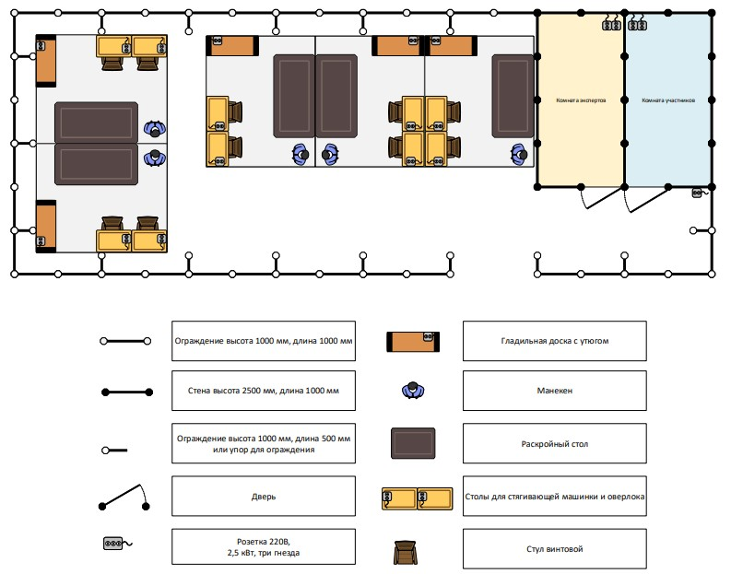

1. **Требования охраны труда и техники безопасности**

**Инструкция по охране труда для портных при выполнении ручных операций.**

Перед началом работы проверить свое рабочее место; убедиться, что оно достаточно освещено и не загромождено.

* + 1. Проверить исправность используемых в работе инструментов и приспособлений.
    2. При использовании игл в работе: не брать иглу в рот, не отрывать нитку зубами, пользоваться наперстком, не накалывать иглу в одежду для ее временного хранения (т.к. игла может проникнуть в тело), хранить иглы в специальных мягких подушечках в отведенном месте, не бросать на пол сломанные иглы, случайно упавшую иглу поднять с пола.
    3. При использовании в работе ножей, ножниц, колышков и прочих приспособлений: острие инструмента направлять от себя в безопасном положении, не наклоняться низко к рабочему инструменту во избежание травмирования глаз и лица, соблюдать осторожность и не отвлекаться вовремя работы, хранить инструмент на рабочем месте в отведенных местах.
    4. По окончании работы убрать инструмент в отведенное место, тщательно убрать рабочее место.

**Инструкция по охране труда для портных, работающих на стачивающих и специальных машинах всех типов**

* + 1. Перед началом работы убедиться в исправности спецодежды, застегнуть ее на все пуговицы, волосы убрать под головной убор.
    2. Проверить свое рабочее место, убедиться в исправности машины на холостом ходу.
    3. Заправку нитей, смену иглы, регулировку длины петли производить только при выключенном электродвигателе.
    4. Изделие придерживать руками по обе стороны иглы.
    5. Во избежание захвата волос и удара нитепритягивателем ненаклоняться низко к машине.
    6. Снижать скорость машины на утолщенных швах.
    7. При выполнении работ с применением спецприспособлений и инструмента острые концы их должны быть направлены только от себя в безопасном направлении.
    8. Запрещается класть ножницы и нитки около приводного ремня. Хранить их необходимо в специально отведенном месте.
    9. Запрещается касаться иглы, открывать оградительные и предохранительные приспособления, снимать и надевать приводной ремень находу машины.
    10. Случайно попавшие в приводной ремень нитки, кусочки ткани ипрочее доставать при выключенном электродвигателе.
    11. Чистку и смазку машины производить при выключенном электродвигателе. При этом поворачивать машину на шарнирных петлях обеими руками.
    12. При замене игл пользоваться отверткой. Закрепляя иглодержатель правой рукой, левую руку держать выше уровня отвертки.
    13. Отработанные или сломанные иглы не бросать на пол, раскладывать в определенное место.
    14. При любых перерывах в работе выключать машину.
    15. По окончании работы выключить, вычистить и смазать машину. Убрать инструментв отведенное для него место. Тщательно убрать рабочее место.

**Инструкция по охране труда для портных, работающих на**

**электрических утюгах (парогенераторах и пресса)**

* + 1. Перед началом работы убедиться в исправности одежды, застегнуть ее на все пуговицы, волосы убрать под головной убор.
    2. Проверить свое рабочее место, убедиться в исправности утюга и подставки для утюга (парогенератора, пресса).
    3. Во избежание ожогов работать утюгом (парогенератором, прессом) осторожно.
    4. Не перегревать утюг (парогенератор, пресс) во избежание возникновения пожара.
    5. Не стучать утюгом (парогенератором) по обрабатываемым изделиям, во избежание расшатывания утюгом в соединениях токоведущих частей с корпусом.
    6. Увлажнять изделия или детали только пульверизатором.
    7. При любой неисправности, особенно при ощущении тока, выключить утюг (парогенератор, пресс) и сообщить мастеру.
    8. После устранения неисправностей приступить к работе с разрешения мастера.
    9. При любых перерывах в работе выключать утюг (парогенератор, пресс).
    10. По окончании работы выключить утюг (парогенератор, пресс), тщательно убрать рабочее место.

**Инструкция по пожарной безопасности в учебно-производственных швейных мастерских ИОТ 055 – 2016**

1. Общие требования безопасности

* 1. Настоящая инструкция устанавливает основные требования безопасности в учебно-производственных швейных мастерских в соответствии требований «Правил пожарной безопасности в Российской Федерации» ППБ 0103 (в дальнейшем Правил).
  2. Лица, виновные в нарушении Правил, в зависимости от характера нарушений и их последствий, несут ответственность в дисциплинарном, административном или судебном порядке.
  3. Ответственность за противопожарное состояние учебно-

производственной швейной мастерской возлагается на заведующего мастерской

* 1. Помещения мастерских должны постоянно содержаться в чистоте. Отходы (обрезки ткани, ниток), следует собирать и ежедневно выносить в контейнеры. Влажную уборку проводить ежедневно.
  2. Огнетушители должны размещаться в легкодоступных местах на высоте не более 1,5 м, где исключено их повреждение, попадание на них прямых солнечных лучей, непосредственное воздействие отопительных и нагревательных приборов.
  3. Все эвакуационные проходы должны быть свободными, двери должны открываться в направлении выхода из помещения издания.
  4. В мастерской на видном месте должна быть вывешена табличка с номером телефона вызова пожарной охраны (01)
  5. В коридорах, на лестничных клетках и дверях, эвакуационных выходах должны иметься предписывающие и указательные знаки безопасности. Двери эвакуационных выходов закрываться только изнутри с помощью легко открывающихся запоров.
  6. Проектирование, монтаж, эксплуатацию электрических сетей, электроустановок и электротехнических изделий, а также контроль за их техническим состоянием необходимо осуществлять в соответствии с требованиями нормативных документов по электроэнергетике.
  7. Неисправные электросети и электрооборудование немедленно отключать до приведения их в пожар безопасное состояние.
  8. Электронагревательные приборы, настольные лампы, вентиляторы, радиоприемники и другие токоприемники должны включаться в сеть только через штепсельные соединения заводского изготовления.
  9. Каждый работающий в мастерской эксперты и участники обязаны знать и выполнять Правила пожарной безопасности и не допускать действий, приводящих к возгоранию или пожару, знать местонахождение огнетушителей, уметь пользоваться ими.
  10. По окончании рабочего дня необходимо убрать материалы и заготовки со столов швейных машин и сложить их в отведенное место. Обесточить электрооборудование.

2. Запрещается:

* 1. Курение на территории и в помещениях (Федеральный закон от 23.02.2013г.№ 15-ФЗ ст.12, ч.1 «Об охране здоровья граждан от воздействия окружающего табачного дыма и потреблений табака»).
  2. Использовать электроприемники в условиях, не соответствующих требованиям инструкций организаций-изготовителей, или приемники, имеющие неисправности,которые в соответствии с инструкцией по эксплуатации могут привести к пожару, а также эксплуатировать электропровода и кабели с поврежденной или потерявшей защитные свойства изоляцией.
  3. Пользоваться электроутюгами, электроплитками, электрочайниками и другими нагревательными приборами, не имеющими устройств тепловой защиты, безподставок из негорючих теплоизоляционных материалов, исключающих опасность возникновения пожара.
  4. Пользоваться поврежденными розетками, выключателями, рубильниками и другим не исправным оборудованием.
  5. Применять нестандартные (самодельные) электронагревательные приборы, использовать некалиброванные плавкие вставки или другие самодельные аппараты защитыот перегрузки и короткого замыкания.
  6. Применять для целей отопления нестандартные электронагревательные приборы.
  7. Обертывать электролампы и светильники бумагой, тканью и другими горючими материалами, а также эксплуатировать светильники со снятыми колпаками (рассеивателями), предусмотренными конструкцией светильника.
  8. Загромождать эвакуационные пути и выходы (в том числе проходы, коридоры, тамбуры, лестничные клетки, марши лестниц, двери) различными материалами, изделиями, мусором и другими предметами, а также забивать двери эвакуационных выходов.
  9. Загромождать подходы к противопожарному инвентарю и общему силовому рубильнику.
  10. Оставлять без присмотра включенные электроприборы.

3. Действия при возникновении пожара

* 1. При обнаружении пожара или возгорания немедленно сообщить по телефону 01 о возникновении пожара в пожарную охрану поставить в известность руководство
  2. Ответственный за пожарную безопасность оповещает людей о пожаре, организует эвакуацию людей, осуществляет общее руководство по тушению пожара с помощью первичных средств пожаротушения.
  3. При возникновении возгорания немедленно обесточить электросеть за исключением осветительной сети.
  4. В случае возгорания масел, электрических проводов следует пользоваться песком, углекислотными или порошковыми огнетушителями.
  5. По прибытии пожарного подразделения мастер производственного обучения обязан проинформировать руководителя тушения пожара о конструктивных и технологических особенностях здания швейных мастерских, принятых мерах и других сведениях, необходимых для успешной ликвидации пожара.